Messaggio

7775 18 dicembre 2019 TERRITORIO

Stanziamento di un credito netto di CHF 595'000.00 e l’autorizzazione alla spesa di CHF 1'026’000.00, quale aggiornamento di credito per la progettazione e la realizzazione del nodo di trasporto pubblico a Paradiso (misura TP 1.6c del PAL3)

INDICE
1. Introduzione 2
2. Il progetto 2
2.1 Descrizione 2
3. Costi 5
4. Finanziamento 6
4.1 Basi di finanziamento 6
4.2 Riassunto del finanziamento 6
5. Programma di realizzazione 7
6. Richiesta di credito 7
7. Linee direttive, Piano direttore e piano finanziario 7
7.1 Linee direttive e Piano direttore cantonale 7
7.2 Piano finanziario 7
8. Conclusioni 8

Signor Presidente,
signore e signori deputati,

la fermata TILO di Lugano-Paradiso costituisce la porta d'ingresso sud della città di Lugano ed è situata in posizione strategica rispetto al Pian Scairolo. Con l’apertura della galleria di base del Ceneri il 13 dicembre 2020 assumerà un'importante funzione d'interscambio con il trasporto pubblico su gomma.

Con il presente messaggio vi sottoponiamo la richiesta dell’aggiornamento del credito netto di CHF 986'000.00 e di autorizzazione alla spesa di CHF 1'700'000.00 concesso con il decreto legislativo del 22 febbraio 2019 (Messaggio n. 7590 del 16 ottobre 2018) per la progettazione e la realizzazione del nodo di trasporto pubblico a Paradiso (misura TP 1.6c del Programma d’agglomerato del Luganese di terza generazione (PAL3). Si fa notare che il Messaggio n. 7590 era stato allestito sulla base di un progetto preliminare.

Durante l’allestimento del progetto definitivo è stata eseguita una campagna geognostica che ha evidenziato la scarsa qualità dal punto di vista meccanico dei terreni. Per questo motivo si è reso necessario modificare il concetto di opere di sostegno proposte durante la fase di progetto preliminare con una forte incidenza sui costi di realizzazione.

Introduzione
Come già spiegato nel Messaggio n. 7590 del 16 ottobre 2018, la fermata TILO di Lugano-Paradiso costituisce la porta d'ingresso sud dell’agglomerato di Lugano ed è situata in posizione strategica rispetto al Pian Scairolo. L’interscambio con le linee bus è attualmente lacunoso. Con l’apertura della galleria di base del Ceneri a fine 2020 e il contemporaneo potenziamento della rete bus regionale e urbana, la fermata di Lugano-Paradiso assumerà un'importante funzione d'interscambio con il trasporto pubblico (TP) su gomma.
Nel corso del 2017 gli impianti ferroviari sono stati sottoposti a un rinnovo completo con un significativo contributo cantonale (vedi messaggio no. 7203 del 6 luglio 2016). Nel frattempo sono inoltre stati ultimati i lavori di realizzazione della nuova passerella, commissionata dal Comune, che collega i marciapiedi ferroviari con via Carona.
Per rispondere appieno al ruolo di nodo del TP sono quindi ora da realizzare gli interventi a livello d’infrastruttura stradale.

Il progetto

2.1 Descrizione generale del progetto
A livello planimetrico il progetto definitivo ha confermato e ottimizzato quanto definito nel progetto preliminare; non ci sono dei cambiamenti sostanziali per quanto riguarda gli ingombri stradali, gli ingombri delle fermate bus, le larghezze dei marciapiedi e dell’attraversamento pedonale.

Il progetto, concordato con il Comune di Paradiso, prevede nuove fermate bus in entrambi i sensi di circolazione su via Carona, in corrispondenza della nuova passerella pedonale, con le necessarie predisposizioni per l’attraversamento della strada e per l’attesa degli utenti.

Si rimanda al Messaggio n. 7590 del 16 ottobre 2018 per il descrittivo dettagliato del progetto.

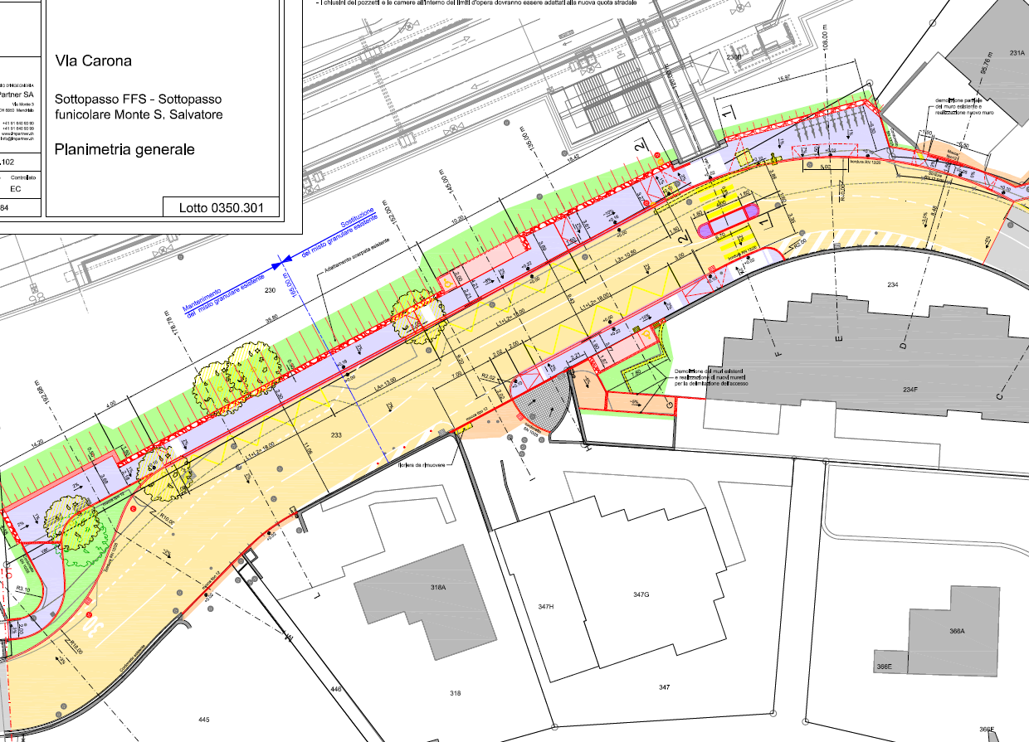
Figura Nuovo nodo del trasporto pubblico di Paradiso (Progetto definitivo)

La realizzazione delle nuove fermate implica la perdita di posteggi blu comunali oggi presenti sulla corsia verso Carona, per un totale di 13 posti auto, più un posto auto privato sul mappale 234.
I nuovi parcheggi (6), con conseguente spostamento del marciapiede saranno realizzati occupando una porzione dello spazio oggi presente all’interno del tornante di proprietà del Comune di Paradiso.

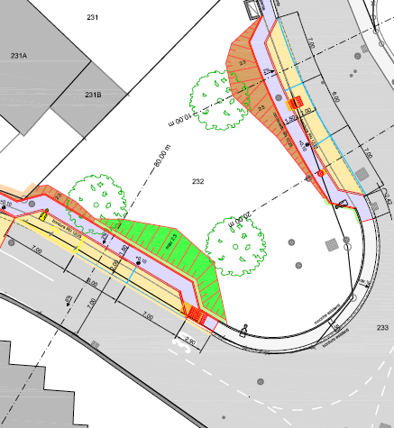
Figura Nuovi parcheggi (Progetto definitivo)

2.2 Campagna geognostica
Ritenuta la situazione geologica generale è stato condotto un programma d’indagine geognostica comprendente il rilievo di superficie, l’esecuzione di un sondaggio geognostico (incluse prove geotecniche in foro), di tre prove penetrometriche statiche/dinamiche, e di analisi di laboratorio geotecnico. In questo modo è stato possibile definire le caratteristiche geologiche e geotecniche dei terreni.
La campagna geognostica ha evidenziato, per il tratto di profondità indagato, la presenza di 3 formazioni principali geologiche di terreno sciolto. Sotto uno strato di copertura costituito da terreno di riporto artificiale (R) e di terreno di copertura (T), il substrato naturale si presenta in forma di depositi lacustroglaciali (As) caratterizzati da un’alternanza di limi sabbiosi, limi organici e sabbie fini limose.
Questa campagna geognostica ha permesso di stabilire la scarsa qualità dal punto di vista meccanico dei terreni. Per questi motivi si è reso necessario modificare il concetto di opere di sostegno previste a livello di progetto preliminare.

2.3 Modifiche di progetto: muro di sostegno
Nel progetto preliminare era stato previsto un muro tipo cordolo senza fondazione con la realizzazione di micropali (vedi figura seguente).
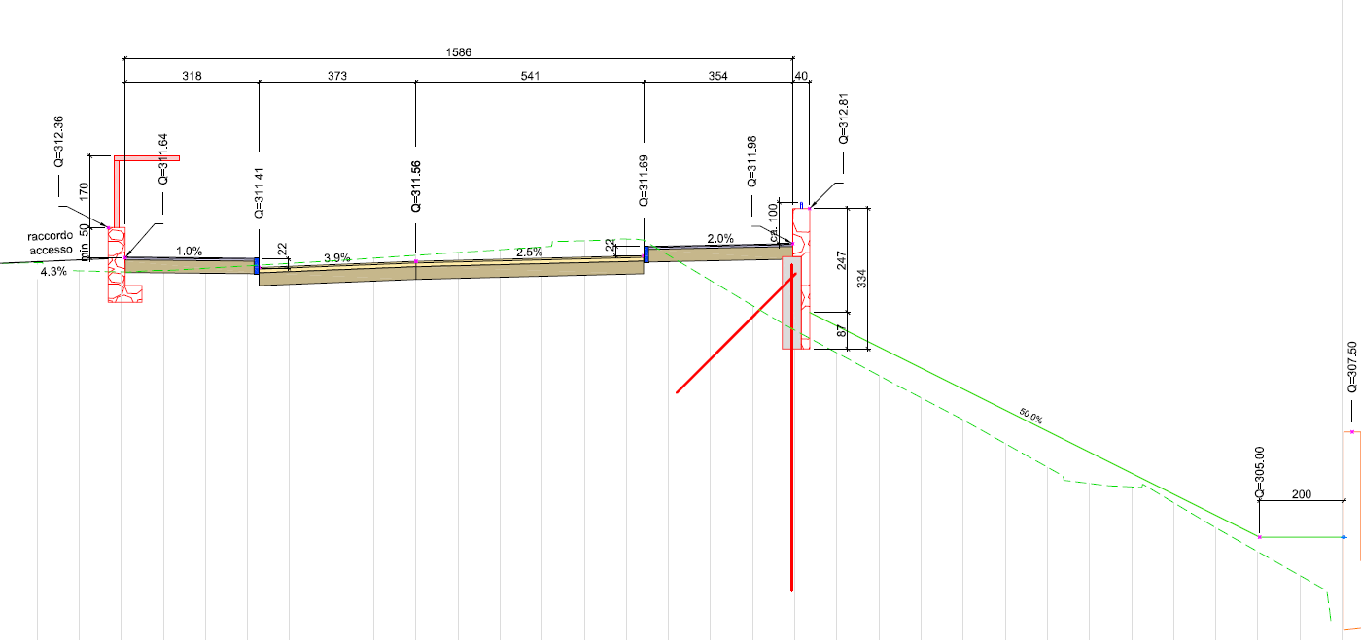
Figura Sezione tipo progetto preliminare con muro tipo cordolo

A seguito delle indagini geognostiche grazie alle quali è stato possibile definire in modo preciso le caratteristiche meccaniche dei terreni di fondazione, si è reso necessario rivedere completamente il sistema di sostegno. Infatti per garantire la stabilita locale e globale del sistema è necessario costruire un muro con fondazione con dei micropali (vedi figura seguente).

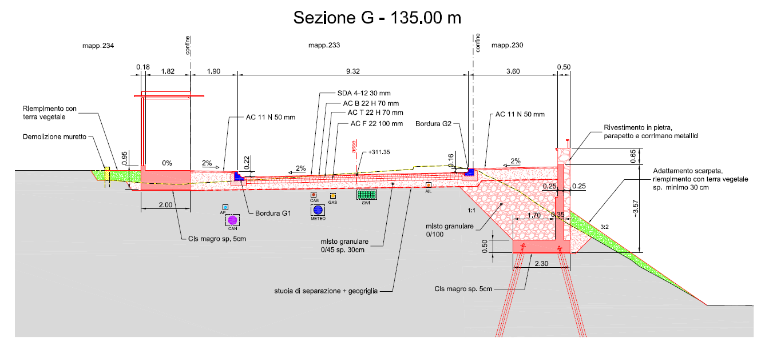
Figura Sezione tipo progetto definivo con muro con fondazione

La nuova soluzione contenuta nel progetto definitivo presenta le seguenti differenze rispetto al progetto preliminare:
- muro con fondazione al posto di un semplice cordolo;
- maggior quantità di calcestruzzo, armatura e casseri;
- scavo maggiore;
- riempimento maggiore;
- rivestimento con pietra naturale maggiore;
- maggior numero di micropali con lunghezze maggiori.

Costi
I costi dell’intervento sono stati aggiornati sulla base del progetto definitivo, con un grado di attendibilità del +/- 10%. Il costo complessivo è stato stimato a CHF 2.726 mio, con la seguente suddivisione.

Descrizione | Nodo TP | Sostituzione posteggi | Totale
Costi di costruzione | 1’887'000.00 | 82'000.00 | 1’969'000.00
Onorari di progettazione | 245'000.00 | 18'000.00 | 263'000.00
Imprevisti | 189'000.00 | 8'000.00 | 197'000.00
IVA 7.7 % e arrotondamento | 179'000.00 | 8'000.00 | 187'000.00
Espropriazioni | 110'000.00 | 0.00 | 110'000.00
Totali (IVA inclusa) | 2'610'000.00 | 116'000.00 | 2'726'000.00

Finanziamento

4.1 Basi di finanziamento
L’interscambio presso la fermata FFS di Paradiso è inserito quale misura d’importanza regionale, in priorità A nel PAL3 (orizzonte di realizzazione 2019-22), approvato dalla Commissione regionale dei trasporti del Luganese (CRTL) in data 27 ottobre 2016 e adottato dal Consiglio di Stato in data 7 dicembre 2016.
Trattandosi di un’opera di interesse regionale, le fonti di finanziamento sono date dal Cantone e dai Comuni (CRTL), secondo la chiave di riparto in uso per le opere PAL. La partecipazione del Cantone è fissata al 58%, mentre quella dei Comuni CRTL al 42%.

4.2 Riassunto del finanziamento
Nella tabella seguente sono riassunte le fonti di finanziamento per la realizzazione del nuovo nodo di trasporto pubblico di Paradiso, in base ai principi descritti al capitolo precedente.

Tenuto conto che il preventivo è basato su un progetto definitivo:

 | Costo preventivato | Cantone Ticino (58%) | Comuni CRTL (42%)
 | CHF [mio] | CHF [mio] | CHF [mio]
Nuovo nodo TP | 2.610 | 1.514 | 1.096
Nuovi posteggi comunali | 0.116 | 0.067 | 0.049
Totali (IVA inclusa) | 2.726 | 1.581 | 1.145

Sulla base del progetto definitivo il costo dell’opera è di CHF 2.726 mio di cui un onere netto a carico dello Stato di CHF 1.581 mio.

Con il Decreto legislativo del 22 febbraio 2019 era stata concessa un’autorizzazione alla spesa totale di CHF 1.700 mio di cui un onere netto a carico dello Stato di CHF 0.986 mio.

Con il presente Messaggio si richiede quindi lo stanziamento di un credito netto di CHF 0.595 mio e l’autorizzazione alla spesa di CHF 1.026 mio quale aggiornamento del credito concesso con il Messaggio n. 7590 del 16 ottobre 2018.

Programma di realizzazione
Nella prossima fase dovrà essere elaborato il progetto stradale, a cui seguirà la procedura di pubblicazione secondo la Legge sulle strade.

Salvo imprevisti in fase di procedura, i lavori potrebbero prendere avvio nel corso del 2020. La durata degli interventi è stimata in ca. circa 10 mesi.

Richiesta di credito
In base a quanto sopra esposto, per la progettazione e realizzazione del nuovo nodo di trasporto pubblico di Paradiso, il credito richiesto con il presente messaggio prevede
un onere netto di CHF 595'000.00, mentre l’autorizzazione alla spesa totale ammonta a
CHF 1'026'000.00.

Linee direttive, Piano direttore e piano finanziario

7.1 Linee direttive e Piano direttore cantonale
I crediti sono in sintonia con le Linee direttive 2016-2019, segnatamente con le proposte contenute nella prima parte, scheda programmatica “Sviluppo territoriale, mobilità, ambiente ed energia”, scheda no. 35 “Territorio: mobilità efficiente all'apertura di AlpTransit”, in particolare con gli obiettivi di cui alle lettere:
f) Attuazione delle misure prioritarie dei Programmi d’agglomerato di prima e seconda generazione del Luganese (PAL) […].
g) Progettazione delle misure prioritarie dei Programmi di agglomerato di terza generazione, in vista della loro attuazione (2019-2022).
Il messaggio non ha implicazioni sul personale dell'Amministrazione cantonale.

L’oggetto della richiesta di credito del presente messaggio, si riferisce a opere e interventi conformi a quanto indicato nella scheda R/M 3, "Agglomerato del Luganese", del Piano direttore cantonale.

Lo stanziamento del credito proposto con l’allegato decreto legislativo richiede l’approvazione da parte della maggioranza assoluta di membri del Gran Consiglio (cfr. art.5 cpv. 3 LGF).

7.2 Piano finanziario
Per il nodo del TP a Paradiso le uscite sono pianificate alla posizione 622 11 07 e collegate all’elemento WBS 781 59 0350. Le entrate dei Comuni della CRTL sono pianificate alla posizione 622 11 07 e WBS 781 68 1115.

Conclusioni
Negli scorsi 15 anni il sistema dei trasporti pubblici in Ticino è stato costantemente migliorato sia in termini di prestazioni (linee, percorsi e frequenze) sia in termini di qualità (materiale rotabile, stazioni e fermate). Con l’apertura della galleria di base del Ceneri a dicembre 2020 si completerà lo sviluppo della rete TILO, che costituirà una vera e propria metropolitana (Metrò Ticino) unendo in maniera rapida ed efficace gli agglomerati e le località principali del Cantone. Allo scopo di estendere a tutto il territorio i suoi vantaggi occorre disporre di una catena di trasporto completa e performante. Le reti bus regionali ed urbane devono dunque essere convenientemente allacciate al sistema ferroviario. Una serie di nodi di interscambio con spazi di attesa adeguati è quindi imprescindibile.
La stazione di Lugano-Paradiso è uno di questi nodi e costituisce la porta d'ingresso sud dell’agglomerato di Lugano nonché lo snodo strategico per le connessioni con il Pian Scairolo.

Dopo la sistemazione della fermata ferroviaria è ora il momento di attrezzare il nodo con un interscambio bus adeguato per il quale è necessario il credito per la progettazione e la realizzazione.

Nell’invitarvi cortesemente ad approvare il disegno di Decreto legislativo allegato vi porgiamo, signor Presidente, signore e signori deputati, l’espressione della nostra massima stima.

Per il Consiglio di Stato:
Il Presidente, Christian Vitta
Il Cancelliere, Arnoldo Coduri

Disegno di

DECRETO LEGISLATIVO
concernente lo stanziamento di un credito netto di 595'000 franchi e l’autorizzazione a effettuare una spesa di 1’026'000 franchi per la progettazione e la realizzazione del nodo di trasporto pubblico di Paradiso (misura TP 1.6c del PAL3)

IL GRAN CONSIGLIO
DELLA REPUBBLICA E CANTONE TICINO

visto il messaggio 18 dicembre 2019 n. 7775 del Consiglio di Stato,

decreta:

Articolo 1
È stanziato un credito netto di 595'000 franchi ed è autorizzata la spesa di 1'026'000 franchi per la progettazione e la realizzazione del nuovo nodo di trasporto pubblico di Paradiso (misura TP 1.6c del Programma d’agglomerato del Luganese di terza generazione PAL3). Il credito netto totale ammonta a 1'581’000 franchi, l’autorizzazione alla spesa totale a 2'726’000 franchi.

Articolo 2
L’importo è iscritto al conto degli investimenti del Dipartimento del territorio, Divisione delle costruzioni. I contributi e le entrate relative alle partecipazioni degli enti coinvolti sono iscritte nelle rispettive voci d’entrata della Divisione delle costruzioni.

Articolo 3
Trascorsi i termini per l’esercizio del diritto di referendum, il presente decreto legislativo è pubblicato nel Bollettino ufficiale delle leggi ed entra immediatamente in vigore.

